Calcula el **dominio** y el **recorrido** de las siguientes funciones:

1)

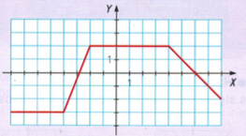 $Dom\left(f\left(x\right)\right)=(-∞,+∞)$

$$Im\left(f\left(x\right)\right)=[-3,2]$$

2)



$Dom\left(f\left(x\right)\right)=\left(-∞,0\right]∪\left[2,5\right]∪[6,+∞)$

$Im\left(f\left(x\right)\right)=\left\{-1\right\}∪[0,+∞)$

3)



$Dom\left(f\left(x\right)\right)=(-∞,+∞)$

$Im\left(f\left(x\right)\right)=[-3,+∞)$

4)



$Dom(f\left(x\right))$ $=(-∞,+∞)$

$Im\left(f\left(x\right)\right)=[-2,+2]$

5)



$Dom(f\left(x\right))$ $=(-∞,0)∪(0,+∞)$

$Im\left(f\left(x\right)\right)=(-∞,0)∪(0,+∞)$

6)

$Dom\left(f\left(x\right)\right)=\left[-2,1\right]∪\left[2,5\right)∪[6,8]$ $Im\left(f\left(x\right)\right)=\left[0,3\right]∪\{4\}$